Antenas lazo planas resonantes con cancelación de reactancia

Resonant planar loop antennas with reactance cancellation

Martín Javier Martínez Silva
Universidad de Guadalajara, México
martin.msilva@academicos.udg.mx

María Susana Ruiz Palacios
Universidad de Guadalajara, México
maria.rpalacios@academicos.udg.mx

Gustavo Adolfo Vega Gómez
Universidad de Guadalajara, México
adolfo.vega@academicos.udg.mx

Resumen
Uno de los componentes esenciales en las comunicaciones inalámbricas son las antenas. Algunos equipos necesitan antenas planas, eficientes y livianas. En este documento se presentan algunos resultados de un estudio con antenas lazo resonante sobre laminado dieléctrico. El estudio es atractivo por las siguientes razones: el tamaño del lazo resonante es más pequeño que el dipolo de media longitud de onda a la misma frecuencia; la construcción es simple debido a la tecnología de placa de circuito impreso; permite agregar elementos impresos que mejoran el funcionamiento de la antena dada la cancelación de reactancias. El estudio se basa en el análisis de simulación electromagnética. Se realizaron algunas variaciones en la geometría para mejorar el funcionamiento de las antenas, lo que resultó en tres geometrías sobre laminado dieléctrico de bajo costo cuya operación es satisfactoria en sistemas de 50 ohmios. Las dimensiones de las antenas de lazo tienen diámetros inferiores a 0.31 longitudes de onda, un patrón de radiación cercano al omnidireccional, funcionan en un ancho de banda de hasta el 7.9% y tienen eficiencias superiores al 75%. El estudio se realiza para una frecuencia central de 2.45 GHz, obteniendo un tamaño de hasta 6 cm por 3 cm aproximadamente, lo cual las hace útiles para sistemas de comunicación inalámbricos como WiFi y Bluetooth.
Palabras Clave: Antenas de lazo, antenas resonantes, antenas planas, banda ISM.

Abstract
One of the essential components in wireless communications are antennas. Some computers need planar, efficient, and lightweight antennas. This document presents some results of a study with resonant loop antennas on dielectric laminate. The study is attractive for the following reasons: the size of the resonant loop is smaller than the half-wavelength dipole at the same frequency; construction is simple due to printed circuit board technology; It allows adding printed elements that improve the operation of the antenna given the cancellation of reactances. The study is based on electromagnetic simulation analysis. Some variations in the geometry were made to improve the performance of the antennas, resulting in three low-cost dielectric laminate geometries that operate satisfactorily on 50 ohm systems. The dimensions of the loop antennas have diameters less than 0.31 wavelengths, a radiation pattern close to omnidirectional, they operate in a bandwidth of up to 7.9% and have efficiencies greater than 75%. The study is carried out for a central frequency of 2.45 GHz, obtaining a size of up to 6 cm by 3 cm approximately, which makes them useful for wireless communication systems such as WiFi and Bluetooth.
Keywords: Loop antennas, resonant antennas, planar antennas, ISM band.
Fecha Recepción: Febrero 2020 Fecha Aceptación: Julio 2020
Introducción
Cuando se considera la implementación de sistemas de comunicación inalámbrica de área local o de área personal, es útil que las antenas tengan ciertas características tales como ser robustas, relativamente pequeñas, omnidireccionales y de bajo costo. Esto debido a que los equipos que las contienen son usados por el público en general, y que pueden ser colocados en diversas posiciones y ubicaciones, según sea requerido. Muchos tipos de antenas se han usado en la solución de este tipo de problemas. Este trabajo se enfoca en proponer soluciones basadas en la antena lazo.
La antena lazo es una antena básica, de las más antiguas y útiles, que ha sido estudiada ampliamente y sigue siendo tema de investigación (Balanis, 2005; Stutzman et. al., 1998; Hansen et. al., 2011; Werner, 2020; Broydé et. al., 2020). También, la antena lazo se sigue utilizando como base de múltiples propuestas de antenas con características funcionales mejoradas (Su, 2018; Tang, 2018; Zhao, 2017; Zhang, 2020; Mishra et. al., 2020; Hur et. al., 2018; Trinh-Van et. al., 2016).
Existen muchas propuestas de antenas lazo de desarrollo reciente para comunicaciones inalámbricas, por ejemplo, Chen (2016) presenta el diseño de una antena lazo plana para aplicaciones de identificación por radiofrecuencia en la banda de ISM de 915 MHz; utiliza una técnica de miniaturización por serpenteo, y la impedancia de la antena es igualada usando la técnica de trozo de línea de transmisión simple. Otro ejemplo es el de Wu (2015) donde se presenta una antena compuesta tipo lazo y monopolo para aplicaciones en comunicaciones inalámbricas; la antena propuesta tiene un plano de tierra horizontal y un reflector vertical, además, se describe el proceso de diseño y se muestra un ejemplo que abarca dos bandas de frecuencia; y finalmente, el patrón de radiación resulta ser unidireccional. De lo anterior, se puede decir que la antena lazo constituye una geometría atractiva para ser usada en sistemas inalámbricos, sin embargo, en los ejemplos expuestos, es necesario agregar etapas de adaptación de impedancia, o los patrones de radiación no son omnidireccionales. En este trabajo se proponen antenas lazo resonantes sobre sustrato dieléctrico que cumplen con las características de ser robustas, relativamente pequeñas, omnidireccionales y de bajo costo. Se ha considerado el uso de las bandas ISM de 2.4 GHz, que es utilizada en redes de área local inalámbricas de área local (WLAN) y en redes de área personal (Bluetooth).
El objetivo es proponer algunas geometrías de antenas lazo planas sobre laminados dieléctricos para aplicaciones en sistemas inalámbricos, que tengan un patrón de radiación tendiente al omnidireccional, y que no requieran red de adaptación de impedancias, esto con el fin de que sean robustas y más económicas.

Metodología
La metodología utilizada para encontrar las geometrías está basada en la simulación electromagnética de las estructuras propuestas. A partir de la simulación se determinan las características más importantes de las antenas, tales como impedancia de entrada, patrón de radiación y eficiencia. También, es posible realizar optimización para realizar pequeños ajustes a las dimensiones y lograr la impedancia de entrada deseada. En este trabajo se inicia el estudio con un lazo resonante plano en el vacío. Posteriormente se incorpora el dieléctrico. En general, la parte resistiva de la impedancia de entrada resulta en un valor inconveniente, por lo que se busca determinar el radio del lazo para que la impedancia de entrada tenga una parte resistiva de valor adecuado, aunque presente un efecto reactivo; finalmente, se incorporan elementos geométricos que cancelen dicho efecto. En este último aspecto es donde se centra la mayor aportación del presente trabajo. Como última etapa se incorpora una alimentación por medio de un balún para hacer más práctica la aplicación de la señal. En las siguientes secciones se presenta el desarrollo y los resultados obtenidos con las geometrías propuestas.

Antena lazo resonante plana en el vacío
Se parte del cálculo del lazo cuya circunferencia es aproximadamente una longitud de onda (C ≅
λ). Usando una frecuencia de 2.45GHz se obtiene λ=c/f=12.5 cm. Simulando con un conductor plano de 1mm de ancho y optimizando la circunferencia para cancelar la parte reactiva, se encuentra la resonancia cuando $C=13.13 cm$, lo cual es aproximadamente el 5% mayor que la longitud de onda, lo cual resulta congruente con lo esperado. El tamaño de este lazo no es mayor a un cuadrado de 4.18 cm por lado. Los resultados se muestran en la figura 1, donde se observa que el patrón de radiación es direccional con dos lóbulos mayores en direcciones opuestas y perpendiculares al plano del lazo. En esta imagen se observa la forma de aplicar la señal al lazo a través de un hueco (gap). La parte real de la resistencia es alrededor de 144 ohms. Evidentemente, sería necesario introducir alguna red igualadora de impedancias para adaptar la antena a un sistema de 50 ohms. Pero no se intenta resolver ese problema porque el propósito es desarrollar antenas sobre un laminado dieléctrico.
Figura 1. Antena lazo plana resonante en el vacío: Patrón de radiación, impedancia de entrada y coeficiente de reflexión en la carta de Smith.
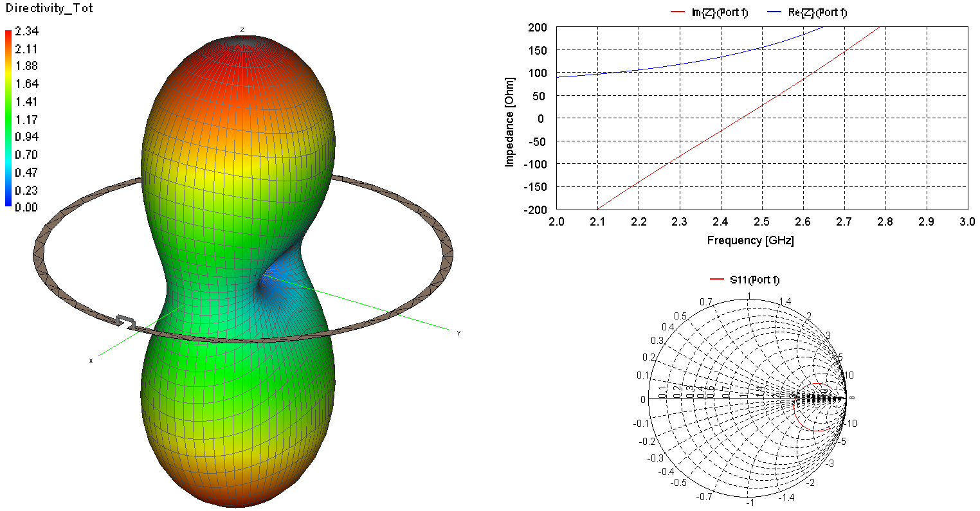
Imágenes obtenidas con datos propios.

Antena lazo plano resonante sobre laminado dieléctrico
El siguiente paso es introducir un laminado dieléctrico sobre el cual se tenga impresa en cobre la antena lazo plana. Se seleccionó uno de los laminados más populares y económicos conocido como FR-4, cuya permitividad relativa típica es 4.4 y la tangente de pérdidas es de 0.03 aproximadamente. Este elemento requiere que en el simulador electromagnético se defina un prisma cuadrangular que contenga las propiedades dieléctricas mencionadas. En este caso se asigna un tamaño de 4 cm por lado y 1.6 mm de altura que representa el espesor del laminado dieléctrico. El laminado tiende a modificar el comportamiento del lazo ya que el campo eléctrico interactúa con el material dada la permitividad mayor que la del vacío. Usando el simulador electromagnético, se optimiza el radio del lazo para hacerlo resonar, lo cual se obtiene cuando la circunferencia es de C=10.1 cm, lo cual indica que es más pequeña que el caso en que no se usa dieléctrico. El patrón de radiación tiende a ser omnidireccional, lo que resulta conveniente para muchas aplicaciones. Los resultados se muestran en la figura 2.

Figura 2. Antena lazo plana resonante sobre FR4: Geometría, patrón de radiación, impedancia de entrada y coeficiente de reflexión en la carta de Smith.

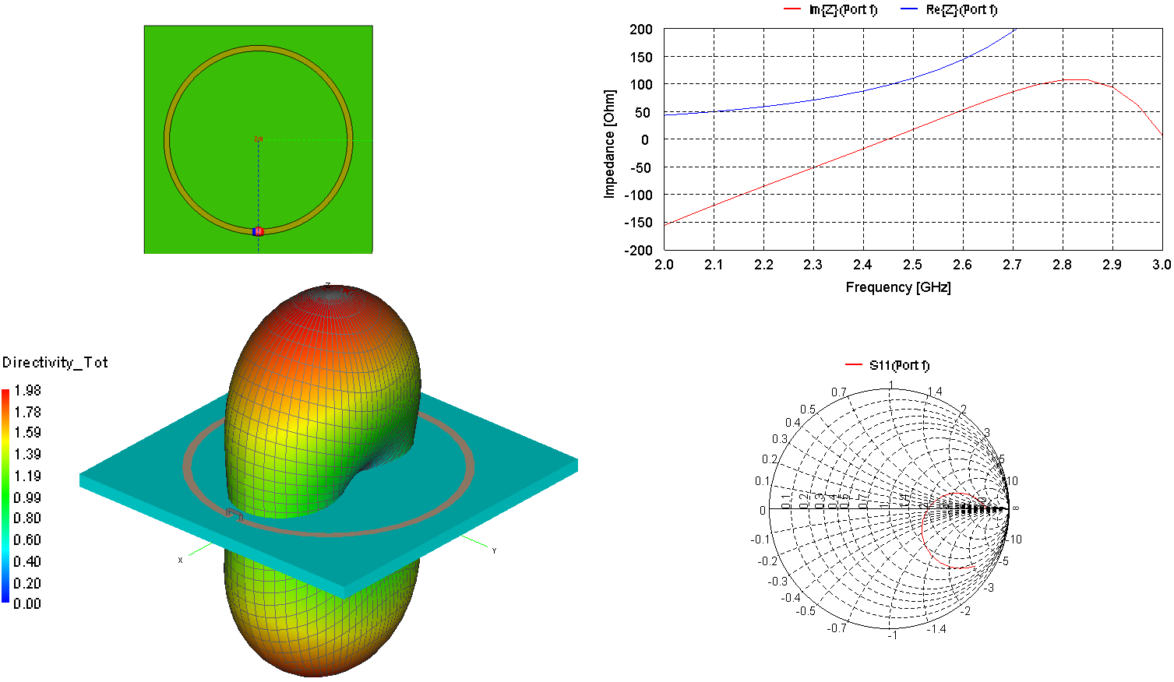
Imágenes obtenidas con datos propios.

Lazo plano no resonante con impedancia de entrada real de 50 ohms
En los análisis anteriores, se obtienen antenas resonantes que producen una impedancia de entrada real cuyo valor no es adecuado para ser usado en sistemas de 50 ohms, ya que se requiere que la impedancia de entrada fuera precisamente de 50 ohms. Una posibilidad es diseñar una red de igualación de impedancias usando técnicas estándar como redes L, pero otra opción es modificar el tamaño del lazo para cambiar la impedancia de forma que parte real sea de 50 ohms, aunque tenga una parte reactiva, luego, se busca cancelar dicha parte reactiva con una reactancia contraria en serie.
Procediendo como se describe en el párrafo anterior, y partiendo de la última estructura analizada, se encuentra que la circunferencia del lazo que produce una parte real de 50 ohms es de C=8.5 cm, y la reactancia correspondiente es X= -107.3 ohms, tal como se muestra en la figura 3. En este caso, el patrón de radiación se acerca todavía más al caso omnidireccional.
Es claro que para cancelar la reactancia se requerirá un efecto inductivo de +107.3 ohms a una frecuencia de 2.45 GHz lo que resulta en un inductor de 6.97 nH. Es decir, colocando un inductor del valor indicado en serie con la estructura resultaría en una impedancia de entrada apropiada. Sin embargo, otra opción es modificar la geometría de la antena o introducir elementos impresos que realicen la función mencionada sin la necesidad de usar elementos externos.

Figura 3. Antena lazo plana con impedancia de entrada real de 50 ohms: Geometría, patrón de radiación, impedancia de entrada y coeficiente de reflexión en la carta de Smith.
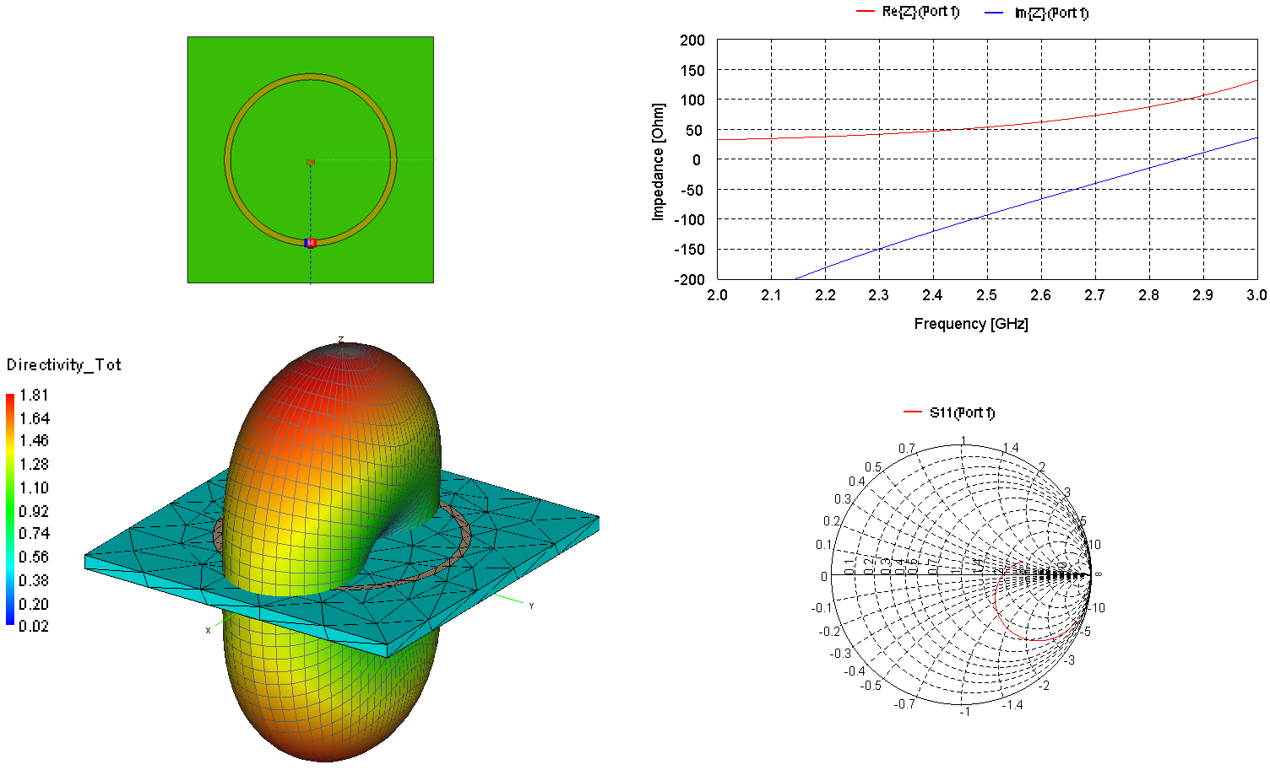
Imágenes obtenidas con datos propios.

Lazo plano con inductor impreso
Es posible cancelar el efecto capacitivo del lazo mencionado anteriormente usando un inductor en serie de valor apropiado (6.97 nH), el cual puede ser un componente discreto, sin embargo, aprovechando la condición de que el lazo está impreso en un laminado, se propone utilizar un inductor impreso sobre el mismo laminado. Es posible incorporar el lazo directamente en la entrada, sin embargo, con el fin de mantener la simetría en la estructura se propone conectar el lazo del lado contrario al punto de alimentación ya que debido a la circunferencia del lazo es de aproximadamente una longitud de onda, las relaciones de voltaje y corriente estarán invertidas justo del otro lado del punto de conexión. De esta forma se llega a la estructura mostrada en la figura 4, donde el radio del lazo es ajustado para cancelar la reactancia capacitiva original. Posterior al proceso de optimización, la circunferencia del lazo es de 7.23 cm y el radio del inductor impreso es de 0.351cm. El patrón de radiación tiende a ser omnidireccional, y el ancho de banda es de 100 MHz aproximadamente (4.08 %), cumpliendo con el ancho de banda de la banda ISM de 2.45 GHz.

Figura 4. Antena lazo plana con cancelación de reactancia: Geometría, patrón de radiación, impedancia de entrada y coeficiente de reflexión.
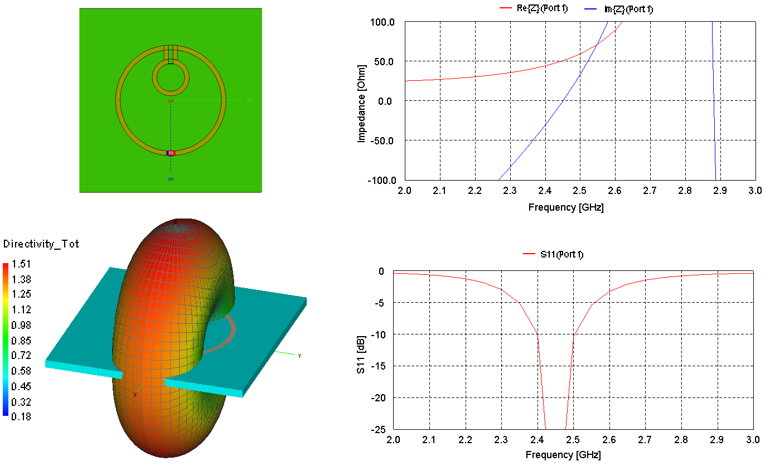
Imágenes obtenidas con datos propios.

Lazo plano con arcos
Otra posibilidad para lograr el propósito de tener un lazo que tenga una impedancia de entrada totalmente real es modificando el lazo para intentar establecer relaciones diferentes entre los campos alrededor del mismo, de forma que se favorezca la radiación y eliminar campos que no contribuyan a la radiación, y de esta forma evitar efectos reactivos. En particular, se observó que la corriente tiende a ser máxima en el arco donde se aplica la señal de excitación, y en el arco del lado contrario, de forma que al acercar los lados de la antena lazo con arcos cóncavos se incremente la generación de campo eléctrico en el centro. Realizando la optimización de la estructura se llega a obtener un diámetro del lazo de 3 cm (9.42 cm de circunferencia), mientras que el radio de los arcos es de 0.824 cm. En la figura 5 se muestran los resultados obtenidos. La impedancia de entrada a 2.45 GHz es de 50 ohms, como se esperaba, el patrón de radiación sigue siendo omnidireccional aunque menos aproximado que el caso anterior, mientras que el ancho de banda es de 170 MHz (6.9%) el cual es mayor al anterior.

Figura 5. Antena lazo plana con cancelación de reactancia con arcos cóncavos: Geometría, patrón de radiación, impedancia de entrada y coeficiente de reflexión.

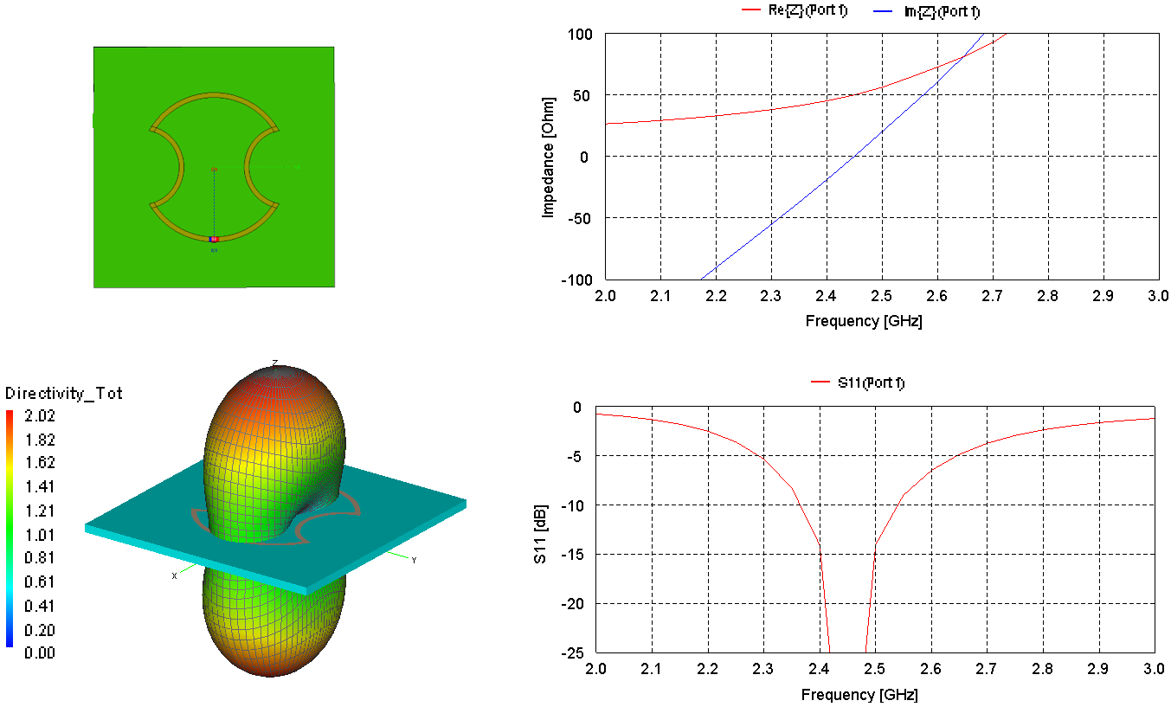
Imágenes obtenidas con datos propios.

Lazo plano con capacitor impreso
Otra forma de mejorar la radiación mediante la modificación de los campos es introduciendo un efecto capacitivo. Observando la fase del voltaje o la corriente tiende a ser invertida en secciones opuestas del lazo, se propone introducir una estructura capacitiva entre los arcos donde la tensión es mayor, tal como se muestra en la figura 6. Posterior al proceso de optimización se determina que para obtener un comportamiento satisfactorio, la circunferencia del lazo se reduce a 7.92 cm, dentro del cual, la estructura capacitiva está conformada por dos arcos de un círculo de radio de 0.696 cm separados 1.19 cm. La impedancia es satisfactoria en 2.45 GHz, y el ancho de banda es de 194 MHz (7.9%). El patrón de radiación es casi omnidireccional.

Figura 6. Antena lazo plana con cancelación de reactancia con capacitor impreso: Geometría, patrón de radiación, impedancia de entrada y coeficiente de reflexión.
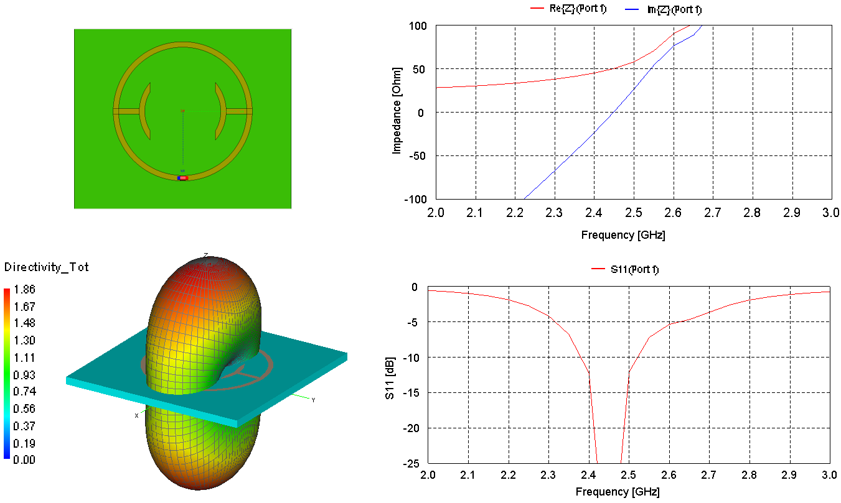
Imágenes obtenidas con datos propios.

Resultados
Los resultados obtenidos en las secciones anteriores se concentran en la tabla 1. Lo común en todas las estructuras mostradas es que el ancho del conductor plano es de 1 mm. Se muestra el valor de las dimensiones más relevantes de la geometría. En donde es aplicable se utilizó un laminado de FR4 de 4 cm por 4 cm por 1.6 mm. Es conveniente observar que los valores de impedancia no resultan exactamente en 50 ohms o en cero ohms, sin embargo, esto no evita que se obtenga un comportamiento adecuado de la antena, según se observa en las gráficas de magnitud de coeficiente en las figuras 1 a la 6. El ancho de banda obtenido varía según la geometría específica que se analiza. El ancho de banda más grande es de 194 MHz que equivale al 7.9% de la frecuencia central (2.45 GHz).

Tabla 1. Resumen de características de antenas lazo con ancho del conductor plano de 1 mm
Antena | dimensiones (cm) | Impedancia  (ohms) a 2.45GHz | Ancho de banda  (Hz) | Geometría
Lazo resonante plana en el vacío | Radio: 20.9 | 143.7+j0.51 | ----- | 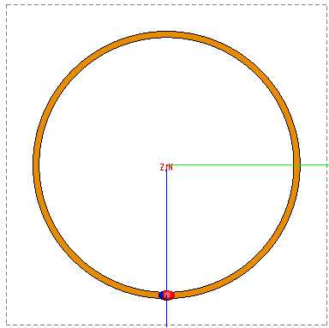
Lazo plano resonante sobre laminado dieléctrico | Radio: 16.08 | 97.9 + j0.54 | ----- | 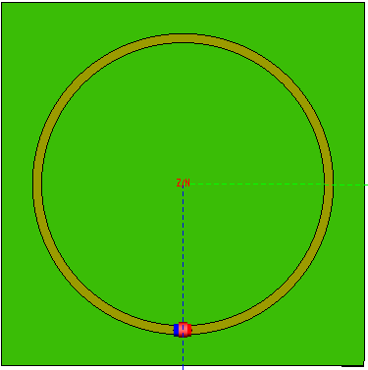
Lazo plano no resonante con impedancia de entrada real de 50 ohms | Radio: 13.53 | 50.1-j106.1 | ----- | 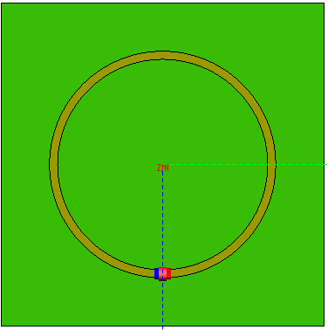
Lazo plano con inductor impreso | Radio: 11.14  Radio del lazo interno: 3.63 | 50.4-j0.52 | 100MHz | 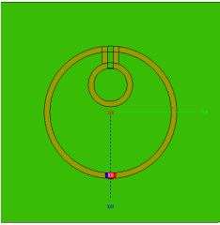
Lazo plano con arcos | Radio: 15  Radio de los arcos internos 8.24 | 50.1+j0.6 | 170MHz | 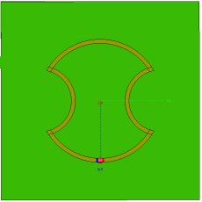
Lazo plano con capacitor impreso | Radio: 12.6  Radio interno: 6.96  Separación: 11.92 | 50.1+j0.66 | 194MHz | 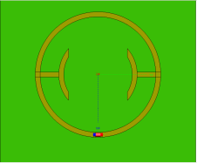
Información e imágenes obtenidas con datos propios.
Con el fin observar el efecto que tiene modificar el ancho del conductor plano, se repitieron las simulaciones siguiendo la misma metodología y se llegó a los resultados mostrados en la tabla 2. Se observan cambios pequeños en las dimensiones, pero en todos los casos hacia valores mayores. El cambio más drástico se observa en el ancho de banda de la antena lazo plana con arcos, donde aumentó a 220 MHz que representa el 8.98 % de la frecuencia central.

Tabla 2. Resumen de características de antenas lazo con ancho del conductor plano de 2 mm
Antena | dimensiones (cm) | Impedancia  (ohms) a 2.45GHz | Ancho de banda  (Hz)
Lazo resonante plana en el vacío | Radio: 21.24 | 146.1-j0.07 | -----
Lazo plano resonante sobre laminado dieléctrico | Radio: 17.62 | 108.33-j0.168 | -----
Lazo simple con laminado, ancho conductor 2mm con impedancia real de 50 ohms a 2.45GHz | Radio: 14.39 | 50.02-j89.6 | -----
Lazo plano no resonante con impedancia de entrada real de 50 ohms | Radio: 10.88  Radio del lazo interno: 3.85 | 50.7-j0.07 | 100MHz
Lazo plano con arcos | Radio: 15.54  Radio de los arcos internos 9.2 | 49.8-j0.02 | 220MHz
Lazo plano con capacitor impreso | Radio: 12.87  Radio interno: 6.96  Separación: 7.95 | 49.39+j0.83 | 170MHz
Información obtenida con datos propios.

Discusión
En base a los resultados obtenidos, se puede decir que las técnicas usadas para cancelar la reactancia son efectivas, y no se requiere diseñar una red de adaptación de impedancias. Sin embargo, la forma usada en la aplicación de la señal no es la más práctica por lo que para resolver esto se añadió una etapa al circuito de alimentación basada en línea de transmisión tipo microcinta y un circuito de conversión de señal de no balanceada a balanceada, también conocido como balún (Chuang, 2003), lo cual resulta conveniente en este tipo de antenas. Estas geometrías se muestran en la figura 7. La eficiencia en cada caso fue evaluada a la frecuencia central obteniendo 77.3%, 82.0% y 75.5% respectivamente. Las dimensiones obtenidas resultan adecuadas para ser usadas en equipos transceptores WiFi o Bluetooth.

Figura 7. Antenas lazo planas alimentados con circuito balún.
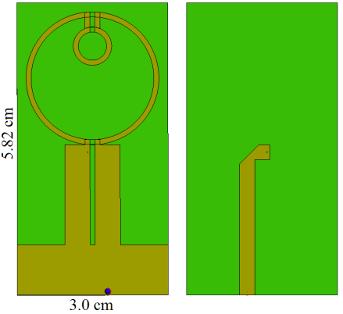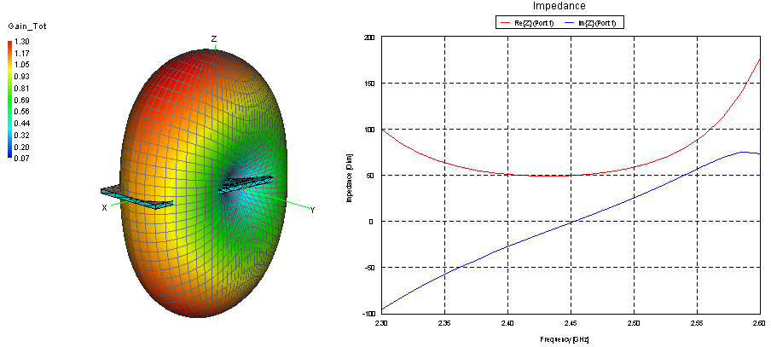
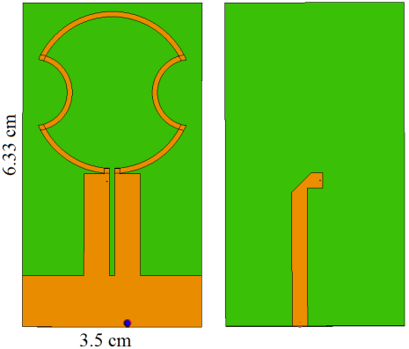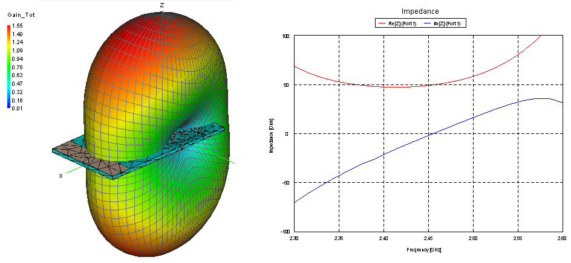
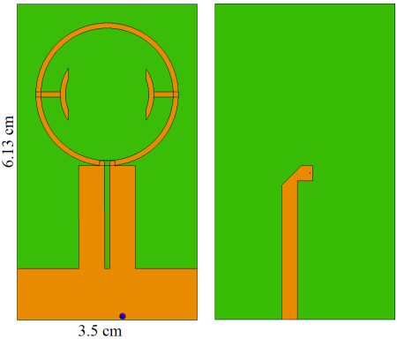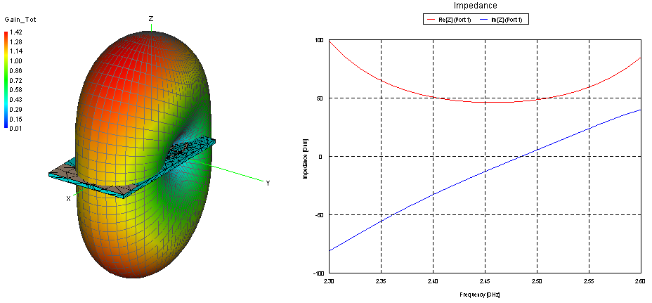
Imágenes obtenidas con datos propios.

Conclusiones
En este trabajo se presentó el desarrollo de un conjunto de antenas lazo circular de aproximadamente una longitud de onda de circunferencia. Usando una metodología basada en simulación electromagnética se encontraron tres geometrías que pueden construirse sobre laminado dieléctrico FR4 de bajo costo, y con tamaño adecuado para ser usado en diversas aplicaciones en la banda ISM de 2.4 GHz. Se utilizó un circuito balún con línea de microcinta para facilitar la aplicación de señales a la antena. Las estructuras no requieren elementos externos para lograr la adaptación de impedancia.
Referencias
Balanis, C. A. (2005). Antenna Theory Analysis and Design. New Jersey, USA: John Wiles & Sons.
Broydé F. and Clavelier E., (2020) Contribution to the Theory of Planar Wire Loop Antennas Used for Reception, IEEE Transactions on Antennas and Propagation, 68, 3, 1953-1961, doi: 10.1109/TAP.2019.2948568.
Chen H., Sim C., Tsai C. y Kuo C. (2016) Compact Circularly Polarized Meandered-Loop Antenna for UHF-Band RFID Tag, IEEE Antennas and Wireless Propagation Letters, 15, 1602-1605 doi: 10.1109/LAWP.2016.2518215
Chuang H. R. y Kuo L. C. (2003) 3-D FDTD design analysis of a 2.4-GHz polarization-diversity printed dipole antenna with integrated balun and polarization-switching circuit for WLAN and wireless communication applications, IEEE Transactions on Microwave Theory and Techniques, 51( 2), 374-381 doi: 10.1109/TMTT.2002.807838.
Hansen R.C. and Collin R. E. (2011) Small Antennas Handbook, New Jersey, USA: John Wiles & Sons.
Hur J. and Choo H. (2018) Design of a GPS Antenna Element Using Circular Dual-loop With an Extended Cavity Structure, 2018 International Symposium on Antennas and Propagation (ISAP), 1-2.
Mishra V. and Kiourti A. (2020) Wearable Electrically Small Loop Antennas for Monitoring Joint Flexion and Rotation, IEEE Transactions on Antennas and Propagation, 68, 1, 134-141, doi: 10.1109/TAP.2019.2935147.
Stutzman W. L. and Thiele G. A., (1998). Antenna Theory and Design. New Jersey, USA: John Wiles & Sons.
Su S., Lee C. y Chen S. (2018) Compact, Printed, Tri-Band Loop Antenna With Capacitively-Driven Feed and End-Loaded Inductor for Notebook Computer Applications, IEEE Access, 6, 6692-6699 doi: 10.1109/ACCESS.2018.2794606
Tang Z., Liu J. and Yin Y. (2018) Enhanced Cross-Polarization Discrimination of Wideband Differentially Fed Dual-Polarized Antenna via a Shorting Loop, IEEE Antennas and Wireless Propagation Letters, 17(8), 1454-1458 doi: 10.1109/LAWP.2018.2849221
Trinh-Van S., Kwon G. and Hwang K. C. (2016) Planar super-wideband loop antenna with asymmetric coplanar strip feed, Electronics Letters, 52, 2, 96-98, doi: 10.1049/el.2015.2548.
Werner D. H.(2020) Exact Expressions for the Total Radiated Power, Radiation Resistance, and Directivity of an Arbitrary Size Uniform Current Elliptical Loop Antenna, IEEE Transactions on Antennas and Propagation, 68, 9, 6816-6820, 10.1109/TAP.2020.2976528.
Wu X., Lu W., Xu J., Tong K. F. y Zhu H. (2015) Loop-Monopole Composite Antenna for Dual-Band Wireless Communications, IEEE Antennas and Wireless Propagation Letters, 14, 293-296 doi: 10.1109/LAWP.2014.2363667.
Zhang H., Zhang F., Sun F., Heng Y. and Su, J. (2020) Wideband Circularly Polarized Applications: Design of a compact, traveling-wave-fed loop antenna, IEEE Antennas and Propagation Magazine, 62, 1, 34-39, doi: 10.1109/MAP.2019.2943307.
Zhao X., Tian B. N., Yeo S. P. y Ong L. C. (2017) Wideband Segmented Loop Antenna With Dual-Polarized Omnidirectional Patterns for Mobile Platforms, IEEE Transactions on Antennas and Propagation, 65(2), 883-886 doi: 10.1109/TAP.2016.2632704.

